**Назначение диагностического исследования через** **вкладку «Диагностические исследования»**

АРМ Врача стационара или АРМ Приемное отделение

1. Для создания направления на диагностическое исследование в «АРМ Врача стационара» или «АРМ Приемное отделение» необходимо открыть случай пациента и перейти на вкладку «Диагностические исследования»

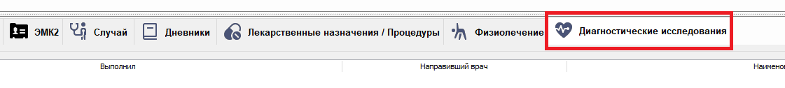

И нажать внизу вкладки кнопку «Новое направление»



1. В открывшейся форме необходимо отметить галочками необходимые исследования. Можно указать показания (планово/экстренно) и тип исследования (первично/повторно), а также изменить дату направления при необходимости.

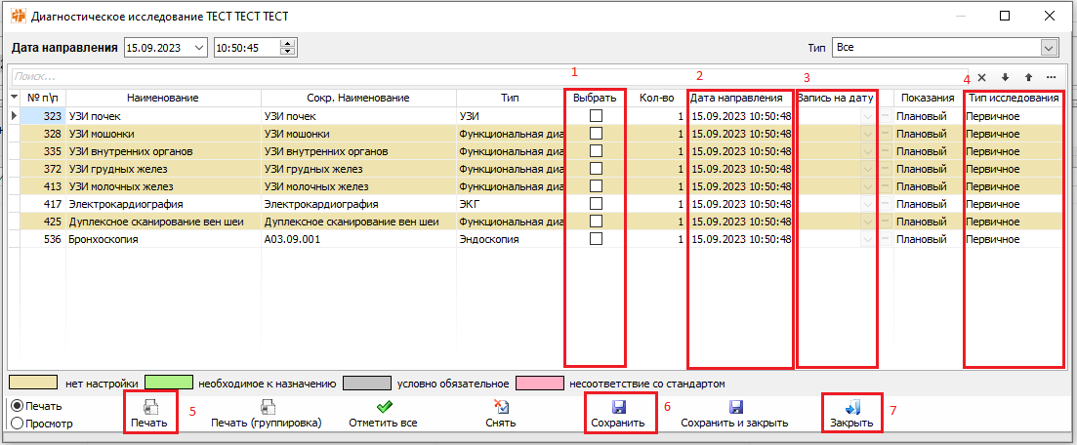

Для записи пациента на дату необходимо настроить график (настройка графика описана в инструкции «Настройка графика для диагностики»).

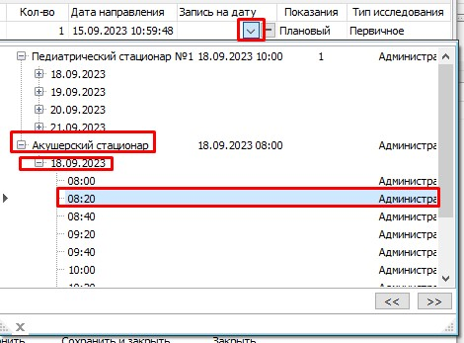

После выбора исследований нужно нажать кнопку «Сохранить». Можно распечатать направление по кнопке «Печать», тогда на печать выведется форма направления с данными пациента, диагнозом, направившим врачом и отделением, указанным исследованием. Если для печати было выбрано несколько направлений, то каждое откроется как отдельный документ.

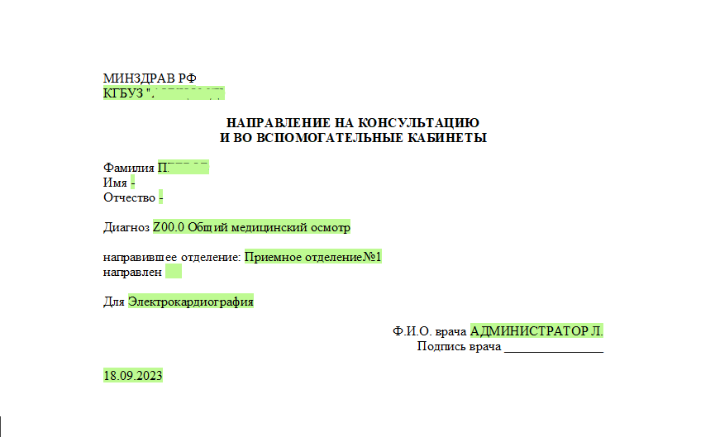

1. После сохранения назначенных исследований форма со списком исследований закрывается на кнопку «Закрыть». Если при назначении исследований не требуется печать направлений, то можно нажимать кнопку «Сохранить и закрыть»



1. После сохранения назначенные исследования отображаются на вкладке «Диагностические исследования», а также в АРМ Врача диагноста.



1. После проведения исследования и заполнения протокола исследования врачом-диагностом, заполненный документ будет отображаться на вкладке «ЭМК2»

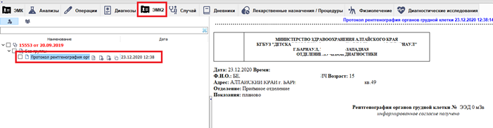

**Назначение диагностического исследования через** **документ**

Назначение на диагностическое исследование можно сделать через документ. Для этого нужно выбрать Диагн. Исслед. в верхнем меню.

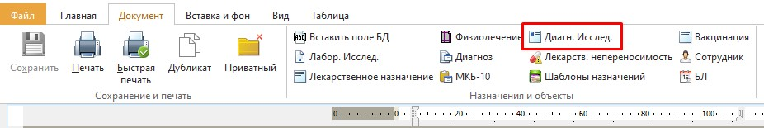

Или по нажатию кнопки  выбрать Диагн. Исслед.

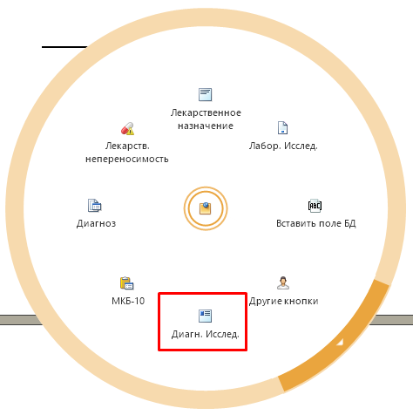

Далее открывается форма диагностических исследований.

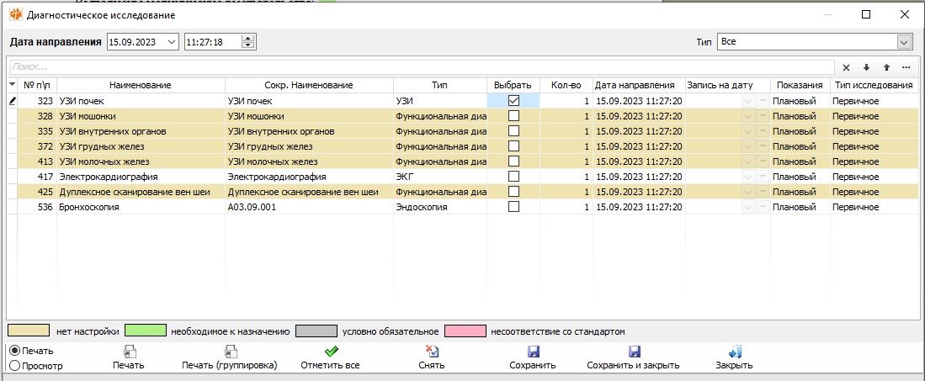

После назначения диагностические исследования отобразятся в документе, а также на вкладке «Диагностические исследования».

